美术需求

版本 v2.27 ｜ 2026-10-11 ｜ 从 04-完整策划案.md 提取整合
本文档是给美术同学的需求说明——策划案里所有与美术相关的内容都汇总于此。
v2.26 同步范围：前三关规范见主稿 §8.4 / §8.5 / §8.6，能力与资源规则见 §6，失败、返回与存档见 §15，主角形象见 §5。主稿路径不变；本文只同步相关表现，不扩展重画与本次无关的旧美术方案。

本次术语与制作边界

- 泡泡体是统称；**粉色泡泡（墙）**是可破坏、会恢复的障碍；诞生泡泡体对应初始存档。
- 文案统一使用弹力泡泡、浮力泡泡、黏合能力、爆炸泡泡、泡泡液。旧“浮粘”仅保留为既有图稿/资产名称别名，旧“泡泡值”仅为旧 UI 数值名；既有图片路径不变。
- 泡泡液有限：回收普通已发射泡泡返还液体；爆炸泡泡不可回收，爆炸消耗不返还，但该消耗随时间慢回复。粉色障碍恢复与泡泡液回复必须分开表达，不得画成“破坏障碍返还资源”。
- 前三关房间以白色为主，只放少量交互类型，可通过远景/缝隙窥见记忆世界。旧粉紫水下参考保留为远景及第 4/5 关方向，不作为第 2/3 关房间主色定案。
- 教学顺序统一为限制行动 → 玩家操作 → 反馈 → 命名 → 自由。以行为反馈为主，反馈后允许简短命名提示，不是绝对零文字；泡泡潮只保留为后置扩展，不是第三关必验收内容，不得先于核心教学加入时间压力。
- 资源归零仅为资源不足/行动受限，不是死亡；玩家应可回收存量普通泡泡或等待爆炸消耗慢回复，不得用“永久死亡/只能重开”视觉暗示。主动重开仍可作为可选菜单操作。
- 资产预算沿用现有清单，通过补状态与复用素材覆盖本次需求，不在此新增具体预算数值。未定操作与数值见第十二章，旧候选不作最终制作/验收依据。

一、整体风格

1.1 画风

项 | 要求
画风 | 手绘厚涂
维度 | 3D（角色可用 2D 立绘）
统一原则 | 一切皆泡泡

1.2 手绘厚涂的视觉特征

项 | 要求
笔触 | 可见的手绘笔触，不追求平滑
质感 | 颜料堆积感、色彩交融、边缘柔和
光影 | 柔和的体积感，非硬边赛璐璐
线条 | 弱化描边
氛围 | 温暖、朦胧、有"手作感"

参考：《明日方舟》「火山旅梦」活动的 CG 质感。

1.3 当前折中方案

⚠️ 角色本体保留现有设计（含描边），场景背景采用厚涂风格。
这是阶段性方案——角色设计已成熟，暂不重画。
若后续需要统一，可再调整。

二、色彩规范

2.1 主色板

前三关房间以白色为主，粉 / 紫 / 青用于少量交互对象、对比和记忆远景；旧“粉紫为基调，青为对比”保留为水下参考及第 4/5 关美术方向，不作为第 2/3 关房间主色定案。

色名 | 色号 | 环境用途 | 泡泡体 / 泡泡墙用途
云白 | #FAF6F8 | 前三关房间主体、呼吸空间 | 基础环境，不等同于空资源或死亡
云粉 | #F5C6D8 | 光晕、少量强调 | 粉色泡泡（墙）：可破坏、会恢复障碍
雾紫 | #B48BC4 | 记忆远景、梦幻感 | 既有不可破坏墙配色参考，不要求前三关铺满
水青 | #7ED4D4 | 冷调对比 | 既有弹性墙配色参考

2.2 扩展色板

以下沿用既有色号与素材用途；扩展类型不因列入色板而自动成为前三关制作项。

色名 | 色号 | 环境用途 | 泡泡墙用途
霞粉 | #FFE0EC | 高光、云层 | 粉色泡泡（墙）高光面
藕荷 | #D9A8D0 | 粉紫过渡 | 粉色泡泡（墙）阴影面
深紫 | #6B5B8C | 远景、阴影 | 不可破坏墙阴影面
夜紫 | #4A3F6B | 最深处、深渊 | 空洞 / 虚空边界
暖橙 | #FFB87C | 暖光、强调点 | 爆炸陷阱的警示参考
珊瑚 | #FF9E9E | 珊瑚元素 | 既有脆弱墙配色参考
深海青 | #3A8FA0 | 水下阴影 | 弹性墙阴影面

2.3 配色逻辑

白色主体 → 前三关简洁房间，突出少量交互
粉色障碍 → 可破坏、会恢复
冷色能力对比 → 区分弹力 / 浮力与黏合表现
暖色警示 → 爆炸陷阱、需谨慎
粉紫水下远景 → 窥见记忆世界，不覆盖房间主色

设计要点：颜色与材质动态共同帮助识别；不可只靠颜色区分功能。操作反馈优先，随后可出现简短命名提示。

三、泡泡墙材质配色表

粉色泡泡（墙）的可破坏、会恢复属性为本次确认；其余既有墙体类型保留参考，不代表前三关全部启用。

材质 | 主色 | 色号 | 特征 | 玩法 / 制作边界
粉色泡泡（墙，旧称普通墙） | 云粉 | #F5C6D8 | 半透明粉，柔和 | 可破坏，会恢复；恢复时间 TBD
不可破坏墙 | 雾紫 | #B48BC4 | 深紫，厚重感 | 既有关卡边界参考
弹性墙 | 水青 | #7ED4D4 | 半透明青，有弹性 | 既有弹跳/穿过表现参考，不等同于玩家的弹力泡泡
爆炸墙 | 暖橙 | #FFB87C | 橙色，有脉动感 | 既有“靠近/触碰爆炸”方案为待确认旧候选；第三关采用爆炸陷阱表现，不据此锁定触发操作
脆弱墙 | 珊瑚 | #FF9E9E | 浅珊瑚色，有裂纹 | “一碰就碎、不愈合/永久破坏”为待确认旧候选，不应用于粉色泡泡（墙）
虚空/深渊 | 夜紫 | #4A3F6B | 近黑紫，无底感 | 第 2/3 关空洞用作失败返回区域，不画成掉入即永久死亡

恢复过程的表现

粉色障碍恢复不是关卡重置，是愈合——需要让玩家看得见这个过程。

破坏后的粉色泡泡（墙）
↓ ① 分裂 墙体裂成小块
↓ ② 膨胀 向外弥散，填补空隙
↓ ③ 融合 重新结合成完整墙体
恢复完成

美术要点：障碍愈合与“普通已发射泡泡回收、液体回流水母本体”用不同目标、运动方向和收束反馈区分。恢复时长 TBD，不提前锁定具体秒数；“破坏回复泡泡液”是待确认旧候选，不是本次规则。

四、场景设计

4.1 地图结构：箱庭

项 | 内容
结构 | 箱庭（Diorama / 微缩景观）
视角 | 斜俯视（既有机位参考）；第 1 关开场固定视角、限制移动，破坏第一粉色泡泡后解锁自由移动
边界 | 每关是独立的封闭空间；返回点与重置范围按主稿 §15，精确配置 TBD

┌─────────────────┐
│ ╭─────────╮ │ ← 箱庭边界（泡泡膜）
│ │ 白色房间│ │
│ │ ◆ │ │ ◆ 玩家
│ ╰─────────╯ │ ← 缝隙 / 远景可窥见记忆世界
└─────────────────┘

4.2 场景演进

关卡 | 场景与教学视觉重点
第 1 关 | 白色空间；诞生泡泡体/初始存档、第一粉色障碍、少量弹力对象。先展示行动限制，再用第一次破坏反馈解锁自由移动
第 2 关 | 白色房间；巨大空洞、顶部黏合群，突出可拼接的连接体与自制通关工具；浮力泡泡达到大小阈值后包裹角色飞行
第 3 关 | 白色房间；已有飞行能力，存在大量定向移动泡泡实体，但交互类型保持少量；爆炸陷阱可将玩家推向空洞，突出组合物理与力方向/大小反馈
第 4/5 关方向 | 保留旧海洋水下 / 水底与粉紫参考，作为后续记忆世界方向，不覆盖前三关房间主色

4.3 海洋元素清单

前三关优先用于远景、缝隙外的记忆世界；不以装饰和交互类型堆满教学房间。

元素 | 用途
珊瑚 | 装饰、平台、障碍的既有参考
海草 | 动态装饰、可穿过的既有参考
水泡 | 上升气流、视觉引导
光线 | 水下体积光、氛围
岩石 | 地形、掩体的既有参考
贝壳 / 海星 | 点缀、可交互物的既有参考

4.4 参考图

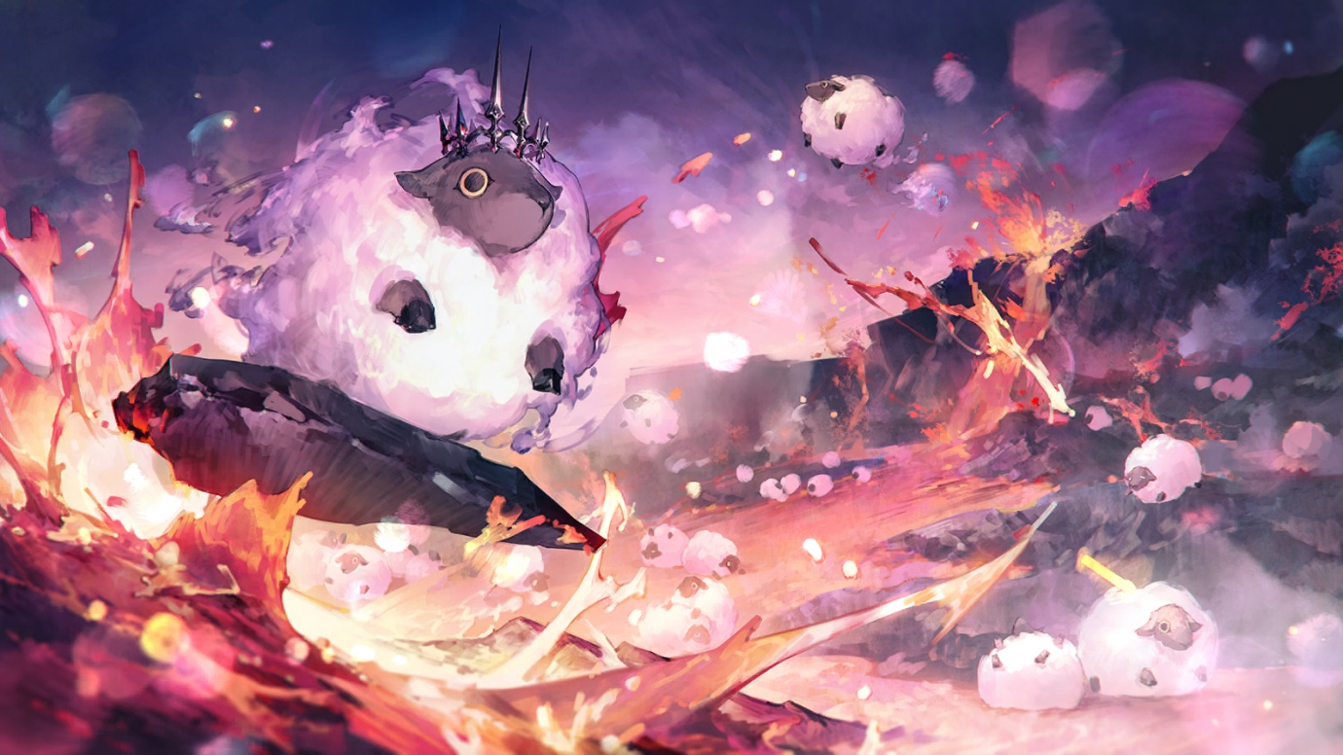
（整体基调参考；旧粉紫水下背景可沿用作远景及第 4/5 关方向）

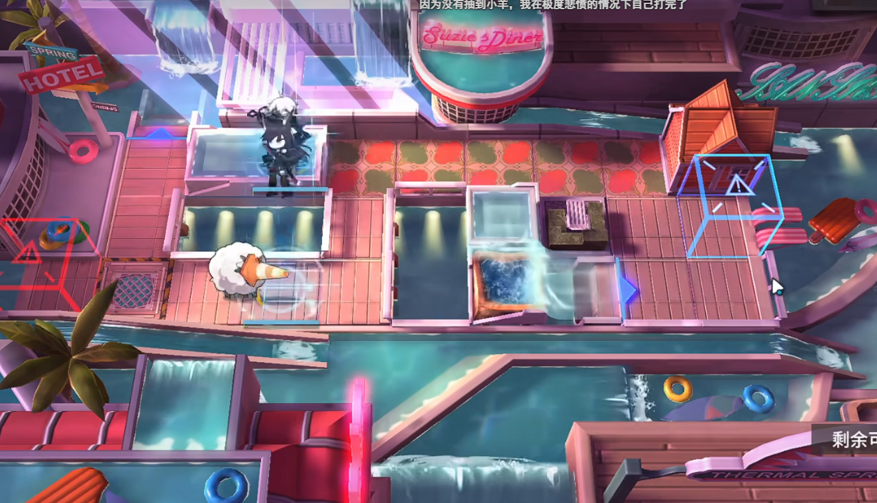
（关卡场景参考——斜俯视箱庭，不作为第 2/3 关主色定案）

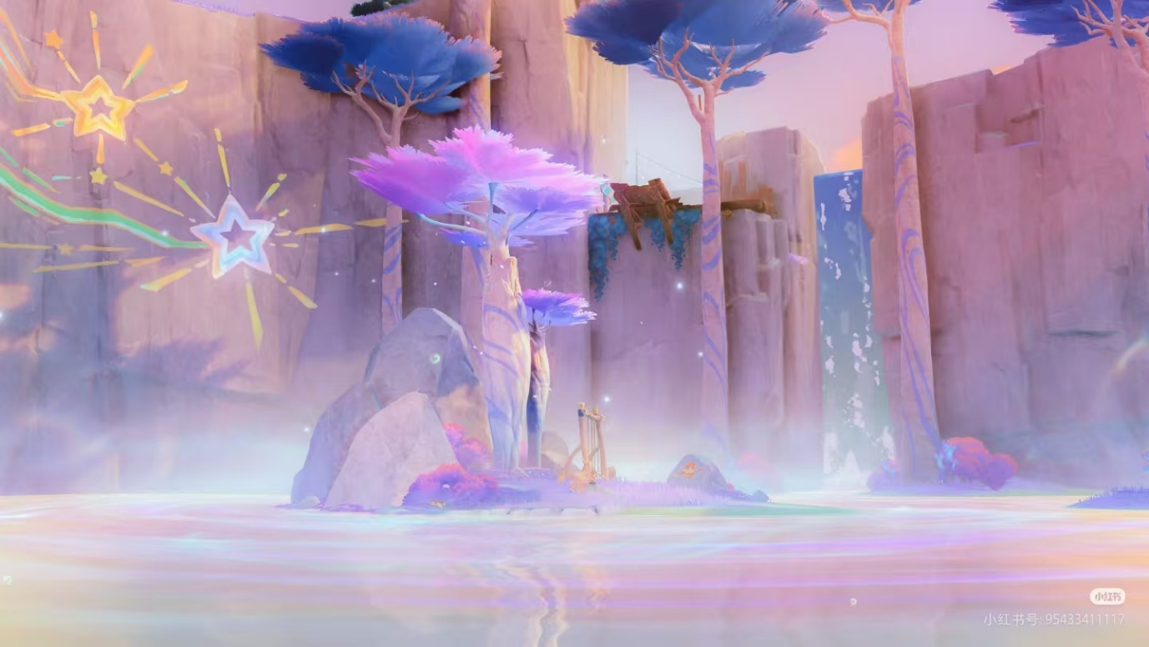
地编白盒参考（当前阶段）：

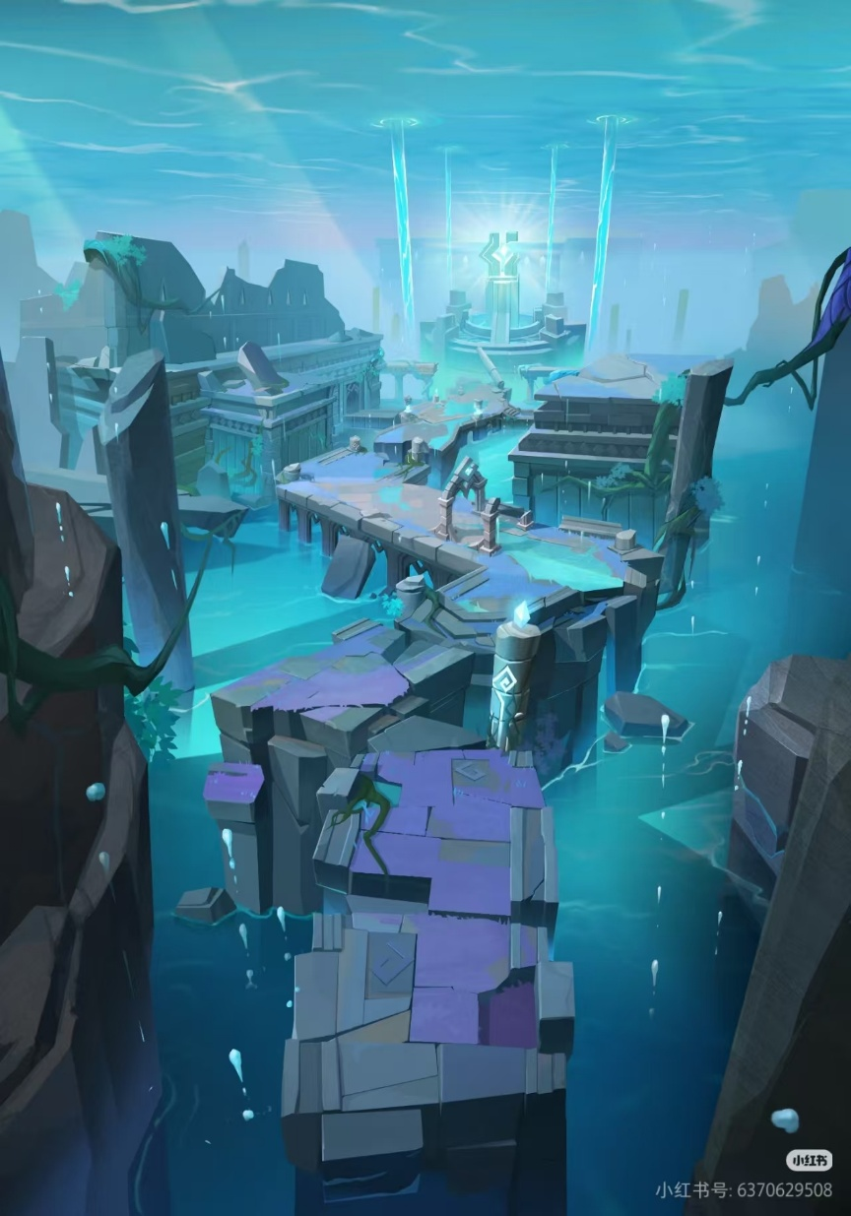
（水下遗迹结构——斜俯视纵深、石板平台、下方水面。颜色为白盒阶段，最终按粉紫基调调整。）

（地编同学参考图，不一定要做成这样）

4.5 情绪演进（配色）

阶段 | 主色调 | 情绪
1 | 云白为主 + 少量霞粉/交互色 | 空白、初醒
2 | 云白为主 + 少量交互色，粉紫水青记忆远景 | 探索、好奇
3 | 云白为主 + 少量交互色/暖色警示，记忆远景 | 组合、试探
4 | 深紫 + 夜紫 + 深海青（既有方向） | 压抑、坠落
5 | 回归 云粉 + 霞粉（既有方向） | 释然、回归

色彩也是莫比乌斯：第 5 关呼应第 1 关的既有情绪构想保留；不据此把前三关白色主体改回粉紫。

4.6 前三关反馈链（主稿 §8.4 / §8.5 / §8.6）

关卡 | 行动与视觉反馈 | 命名 / 自由探索
1 | 固定视角限制移动 → 玩家用弹力破坏第一粉色泡泡 → 障碍破裂、可通行空间与行动限制解除清晰可见 | 反馈后简短命名，再允许自由移动；弹力泡泡既是工具，也是粉色泡泡的前置材料
1（资源与蓄力） | 破坏一定数量后提示泡泡液有限/回收前面发射的普通泡泡 → 回收动作、泡泡收束与液回流水母本体 → 资源增加；然后再教蓄力大小变化 | 回收触发数量、蓄力时间/力度曲线 TBD；不先用蓄力或资源耗尽迫使玩家重开
2 | 巨大空洞明确可见，顶部黏合群可识别 → 玩家拼接连接体、自制通关工具 → 显示连接成立、组合运动；浮力泡泡达到大小阈值后包裹并飞行 | 反馈后命名浮力泡泡/黏合能力，再开放工具试验；阈值与飞行控制 TBD，落入空洞返回房间初始点
3 | 以已有飞行为基础，定向移动泡泡/爆炸陷阱带来空洞风险 → 玩家组合物理 → 爆炸不返液、观察该消耗缓慢回复 → 大质量惯性甩飞 → 可控爆炸 → 大小相关向外力 | 各阶段先呈现反馈再命名；力 = f(大小)，精确曲线、爆炸触发操作 TBD；泡泡潮不是本关必验收

存档与返回点表现：诞生泡泡体作为初始存档需可识别，进入/存档建立给出低干扰反馈；第 2/3 关空洞失败返回房间初始点，返回过渡与落点反馈不得表现为永久死亡。返回点精确位置、重置范围及保存内容联动主稿 §15 待确认，不以画面直接暗示全关卡清空。

力大小反馈：复用拉伸、拖尾、涟漪与冲击范围表现，区分方向与相对强弱；大质量连接体的惯性、被甩飞与爆炸向外力应可读。表现由实际物理参数驱动，不以“统一 2 倍”或固定力度替代 f(大小)。

五、角色设计

⚠️ v2.26 形象重设：半透明蓝色果冻水母 + 头戴式大耳机，取代旧“蓝色水母 + 储泡泡液罐”。以下以新形象为准；旧三视图、Spine 图稿仅作参考留档。

5.1 两种呈现形式

形式 | 用途 | 说明
游戏内 | 实际游玩 | 蓝色果冻水母，圆润 Q 版，半透明材质
人形立绘 | 剧情演出、菜单、宣传 | 是否保留待确认；需延续耳机、星星、果冻质感

5.2 v2.26 游戏内形象（正 / 背面）
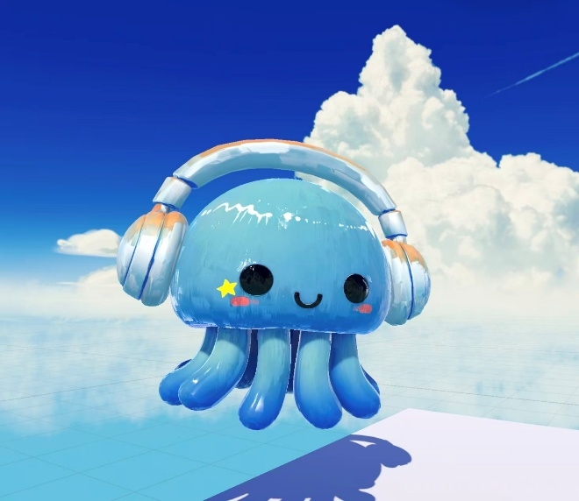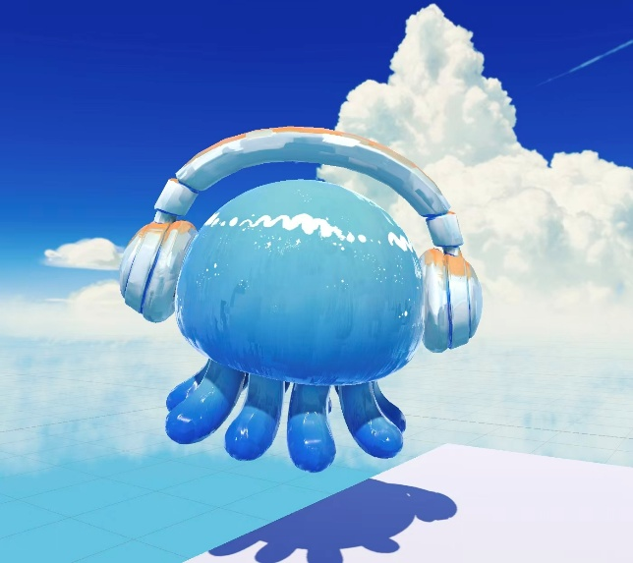

游戏内 3D 形象（模型师当前稿）：

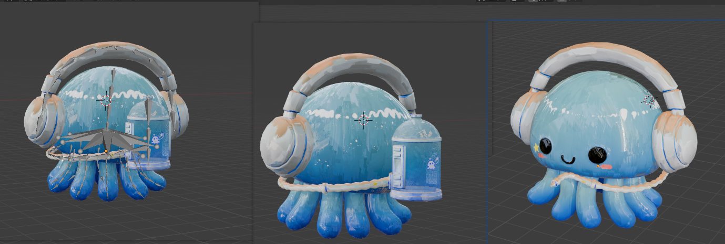
（左：背面 / 中：侧面 / 右：正面）

项 | 规格
造型 | 圆顶状头部 + 6 条圆润触手；饱满软糖轮廓，头大身小
材质 | 半透明果冻：光线可穿透，内部由浅青蓝到深蓝渐变；表面液体波纹高光
耳机 | 大号头戴式耳机，透明果冻材质（浅蓝白）；头梁顶部、耳罩外侧有橙色涂装；与头部同为果冻材质语言
面部 | 两个大圆黑豆眼（高光）、固定黑色弯月微笑
贴纸 / 腮红 | 左眼下方黄色五角星贴纸；两颊粉色涂抹状腮红
配色占比 | 蓝为主色；橙色仅耳机，黄色星星、粉色腮红为小面积点缀
形变 | 运动、受击、蓄力时允许果冻般挤压回弹，保持通透高光

储罐已移除：旧“糖果色储液罐 + 绑带 + 软管”不再制作；泡泡液承载方式见主稿 §15 D10。

5.3 人形立绘设定（待确认）

项 | 更新后的方向
定位 | 同一角色的另一种呈现
保留元素 | 水母伞盖 → 发型/头饰；耳机 → 随身配饰；星星贴纸、腮红保留
配色 | 蓝/青为主，橙色点缀
用途与气质 | 剧情演出、主菜单、宣传物料；是否制作由团队确认

5.4 建模与旧三视图

建模要点：果冻半透明材质（折射/次表面感）、6 条触手的摆动与渐变、耳机分件（头梁可微晃）、背部无面部元素。

下列旧三视图基于 v2.15 形象（5 条触手 + 储罐），仅作姿势与分镜参考，外观不再沿用：

旧图稿 | 路径
弹力 不蓄力 / 蓄力 | images/character/bounce-idle-3view.png · bounce-charge-3view.png
浮粘 不蓄力 / 蓄力 | images/character/sticky-idle-3view.png · sticky-charge-3view.png
蓄力漂浮 / 泡泡空间漂浮 | images/character/float-charge-3view.png · float-space-3view.png
爆炸 不蓄力 / 蓄力 | images/character/bomb-idle-3view.png · bomb-charge-3view.png

5.5 表情与蓄力反馈（需按新形象调整）

新形象面部为固定弯月嘴 + 豆豆眼，旧稿“鼓腮、五官大幅变化”的表情差分不再直接适用。蓄力与状态反馈优先依靠：

反馈来源 | 表现
果冻形变 | 头部、触手随蓄力/受击挤压、拉伸、回弹
高光与气泡 | 表面波纹高光流动，内部小气泡聚集
耳机 | 轻微震动、耳罩光感变化
眼睛 | 高光变化（方向/数量），保持豆豆眼轮廓

旧表情差分图（images/character-expression-chart.png 及 §5.6 原则）保留“可爱努力、不丑化”的方向；具体表现重做，待确认。

5.6 表情红线（原则保留）

搞笑来自果冻形变与可爱反应，不来自丑化：不爆青筋、不眼球凸出、不脸色发紫发黑、不五官扭曲。

5.7 部件拆分（待按新形象更新）

部件 | 数量 | 说明
头部 | 1 | 果冻主体，含面部
眼睛 | 2 | 黑豆眼（高光独立）
嘴巴 | 1 | 弯月微笑
腮红 | 2 | 含星星贴纸可独立 1 件
触手 | 6 | 独立摆动
耳机 | 1 套 | 头梁 + 两耳罩可分件

旧 Spine 图稿（images/character/spine-parts.png，13 部件含储罐/软管/5 触手）仅作拆分思路参考，不沿用部件构成。

六、泡泡空间表现

6.1 三种泡泡的视觉区分

泡泡 | 颜色 | 内部特征 | 角色姿态
弹力泡泡 | 蓝 | 表面有弹性拉伸形变 | 被弹射出去
浮力泡泡 | 青绿 | 内壁有上升的气泡，失重感；黏合能力用接触处连接反馈区分 | 达到大小阈值后被包裹飞行，阈值/飞行控制 TBD
爆炸泡泡 | 橙红 | 能量涌动、碎块翻腾 | 抱膝防御的既有姿态参考

区分原则：靠颜色 + 内部动态区分，不靠形状（形状统一为球体）。
玩家一眼就能判断这是哪种泡泡。

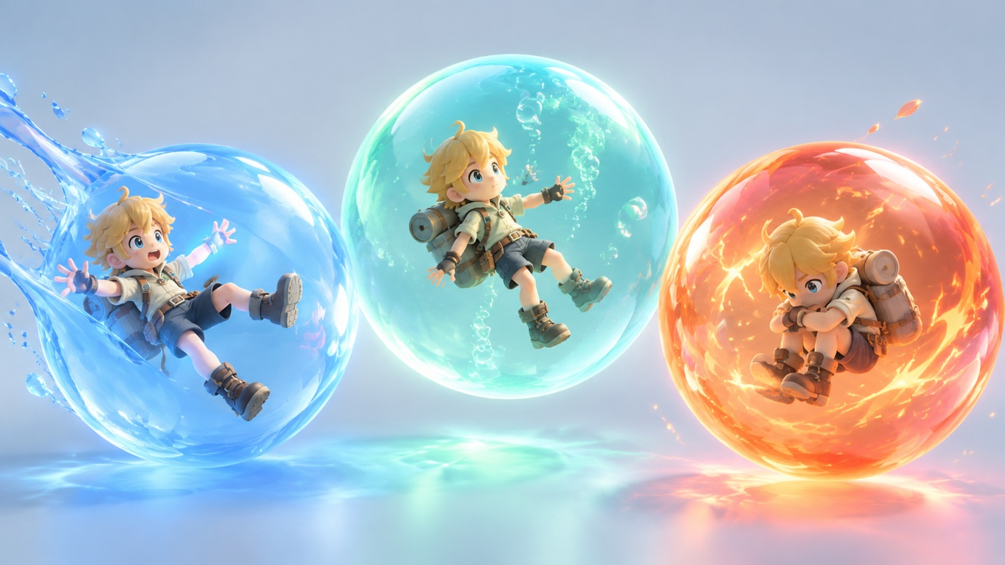

6.2 世界层泡泡（初版）

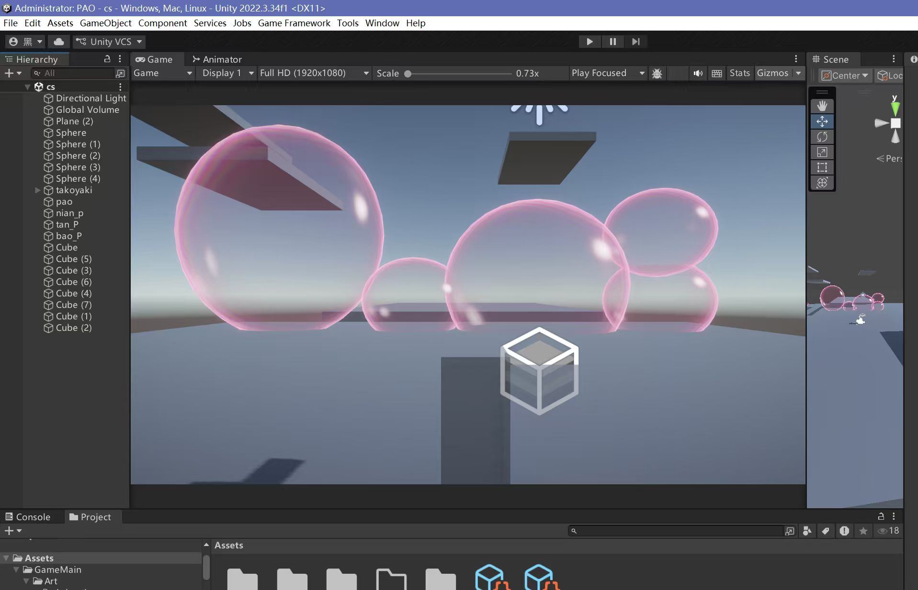
（Unity 中的初版可破坏泡泡，尚未美术加工）

七、动画需求

⚠️ 动画是本作的大项——几乎每个交互都需要动画反馈。
核心原则：反馈优先于文字——玩家一操作，世界立刻有反应。

7.1 角色动画（水母主角）

基础动作

动画 | 说明
待机 | 呼吸起伏 + 触手缓慢飘动（循环）
移动 | 左右移动，身体微微倾斜
跳跃 | 起跳蓄力 → 上升 → 下落 → 落地缓冲
转向 | 左右转身

能力动作

动画 | 说明
蓄力 | 果冻形变——分阶段（小/中/大，对应蓄力量）；时间/力度曲线 TBD
吐泡泡 | 释放瞬间
回收普通泡泡 | 回收动作 → 目标普通已发射泡泡收束 → 液体沿可读路径回流水母本体；操作方式待定，不表现爆炸泡泡可回收
被泡泡包裹飞行 | 浮力泡泡达到大小阈值 → 包裹成立 → 触手舒展；阈值与飞行控制 TBD
泡泡空间漂浮 | 失重漂浮，触手自然舒展
初始限制解除 | 第一粉色障碍破坏后，限制状态解除与可移动空间变化即时可见
受力 / 惯性甩飞 | 随实际方向与强弱表现形变、倾斜、拖尾，区分大质量惯性与爆炸向外推力

状态动作

动画 | 说明
受伤 / 被击退 | 受冲击的既有表现参考，不把资源不足当成受伤
资源不足 / 受限 | 水母本体/HUD 空状态与无法发射反馈；角色仍可行动、回收或等待，不采用灰化/透明“软死亡”姿态（见 9.3）
空洞失败返回 | 简短回退过渡 → 房间初始点出现，保留可重试感；重置范围 TBD
消散 | 结局时的既有消散；不用于资源归零

7.2 泡泡墙动画 ⭐

重点：要有"泡泡"的质感——柔软、有弹性、半透明，不是石头碎裂。

破裂（分裂）

① 撞击瞬间 → 接触点出现涟漪 / 高光
② 裂纹 → 从撞击点扩散（像水面裂开）
③ 分裂 → 碎成小块 ← 呼应规则①
④ 飞散 → 小块向外弹开，带弹性
⑤ 残留 → 小碎块飘浮，慢慢消散

愈合（恢复）

① 触发 → 周围泡泡开始反应
② 膨胀 → 碎片向外弥散、填补空隙 ← 呼应规则③
③ 融合 → 碎片聚合 ← 呼应规则②
④ 完成 → 表面恢复，"啵"地收束

💡 这两段动画本身就是教学——
玩家操作后先看到反馈，再允许出现简短命名提示；不以大段文字代替反馈，也不要求绝对零文字。粉色障碍恢复时间 TBD。

各材质的特殊动画

材质 | 动画
粉色泡泡（墙，旧称普通墙） | 破裂、愈合、被撞反馈；弹力既作工具，也关联粉色障碍前置材料教学
弹性墙 | 被撞时形变回弹、穿过时的涟漪（既有参考）
脆弱墙 | 既有“一碰即碎、不愈合/永久破坏”动画保留为待确认旧候选，不用于粉色障碍
爆炸墙 / 爆炸陷阱 | 待机脉动（危险预警）→ 爆炸向外受力反馈；具体触发操作/时序 TBD
不可破坏墙 | 撞击无变化，但有“撞不动”的反馈（既有参考）

7.3 泡泡动画（玩家发射的）

阶段 | 动画
发射 | 从角色口中/手中飞出
飞行 | 空中轨迹、拖尾
落点预览 | 引导线末端的落点标记
落地 / 放置 | 轻轻落地、微微弹动
弹射（弹力泡泡） | 被撞击后弹开，显示受力方向/相对强弱
漂浮 / 包裹飞行（浮力泡泡） | 上升感；达到大小阈值后包裹角色飞行，阈值/控制 TBD
黏合 / 连接体（黏合能力） | 接触处连接成立、组合整体受力；“自动黏合/粘后失飞”仅待确认旧候选，不据此定动作
回收普通泡泡 | 普通已发射泡泡收束 → 液回流水母本体 → HUD 资源增加；回收效率 TBD
引爆（爆炸泡泡） | 可控爆炸、向外冲击 = f(大小)；触发操作与力曲线 TBD，倒计时闪烁只保留为待确认旧表现候选
爆炸消耗慢回复 | 无目标泡泡回流，水母本体/HUD 持续缓慢补液；与回收返还、即时消耗可区分
自动消散 | 既有透明消失表现参考；消散不等同于回收，不暗示自动返液

7.4 泡泡潮动画（后置扩展，非第三关必验收）

旧方案及资产方向保留；核心教学完成前不加入时间压力，不为前三关强制制作或验收。

动画 | 说明
扩散 | 从角落蔓延的推进感
分裂增殖 | 不断生出新泡泡
被破坏 | 打掉一块，但周围继续长
逼近 | 靠近玩家时的压迫感

设计要点：要让玩家直观感受到"它在逼近"——
不是屏幕上的数字，而是看得见的威胁。

7.5 环境动画

元素 | 动画
水下光线 | 体积光缓慢流动
海草 | 随水流摆动
珊瑚 | 轻微呼吸感
水泡 | 持续上升
记忆残影 | 浮现 → 停留 → 消散
深渊 | 吞噬感、缓慢涌动

7.6 UI 动画

元素 | 动画
泡泡液指示（旧 UI 数值名：泡泡值） | 即时消耗、回收返还、爆炸消耗慢回复三种变化可区分，不把障碍愈合当成资源回复
蓄力指示 | 随蓄力增长，时间/力度曲线 TBD
泡泡切换 | 切换时的转场；按教学进度展示能力
记忆文字 | 浮现 → 停留 → 淡出
资源不足提示 | 短暂强调可回收/可等待，不出现强制重开或死亡提示
初始存档 / 返回点 | 诞生泡泡体存档建立、空洞返回落点的低干扰确认
教学命名 | 操作反馈后简短出现，随后让出自由探索空间

7.7 叙事动画

动画 | 说明
关卡开场 | 进入新关卡的过渡
记忆触发 | 记忆显现的演出
结局 | 放弃记忆的消散（全作高潮）

7.8 动画清单速查表

给动画师的完整清单——按类别列出，可直接用作排期依据。

A. 角色动画（水母主角）

# | 动画 | 优先级 | 备注
A1 | 待机（呼吸+触手飘动） | 🔴 P0 | 最基础，循环播放
A2 | 走路 / 移动 | 🔴 P0 | 身体微微倾斜
A3 | 完整转向 | 🔴 P0 | 左右转身
A4 | 跳跃 / 漂浮 | 🔴 P0 | 起跳→上升→下落→落地缓冲
A5 | 蓄力（分阶段） | 🔴 P0 | 果冻形变，小/中/大三档
A6 | 吹泡泡 | 🔴 P0 | 释放瞬间
A7 | 进入泡泡空间 | 🟠 P1 | 进入动作
A8 | 出泡泡 | 🟠 P1 | 离开动作
A9 | 被泡泡带着起飞 | 🟠 P1 | 包裹飞行
A10 | 回收泡泡 | 🟠 P1 | 液体回流本体
A11 | 受力 / 惯性甩飞 | 🟠 P1 | 形变、倾斜、拖尾
A12 | 受伤 / 被击退 | 🟡 P2
A13 | 资源不足（受限） | 🟡 P2 | 不放泡泡，但仍可动
A14 | 空洞失败返回 | 🟡 P2 | 回退过渡
A15 | 消散（结局） | 🟢 P3 | 全作高潮

B. 泡泡墙动画 ⭐ 重点

# | 动画 | 优先级 | 备注
B1 | 破裂（分裂） ⭐ | 🔴 P0 | 涟漪→裂纹→碎块→飞散→消散
B2 | 愈合（恢复） ⭐ | 🔴 P0 | 弥散→聚合→"啵"收束
B3 | 弹性墙形变回弹 | 🟠 P1 | 被撞时
B4 | 爆炸墙待机脉动 | 🟠 P1 | 危险预警
B5 | 不可破坏墙"撞不动" | 🟡 P2 | 撞击反馈
B6 | 被撞反馈（通用） | 🟠 P1 | 所有墙体的基础反馈

💡 B1/B2 是最重要的动画——它本身就是教学，玩家看完就懂三条规则。

C. 泡泡动画（玩家发射的）

# | 动画 | 优先级 | 备注
C1 | 发射 | 🔴 P0 | 从口中飞出
C2 | 飞行 / 拖尾 | 🟠 P1 | 空中轨迹
C3 | 落点预览 | 🟠 P1 | 引导线末端标记
C4 | 落地 / 放置 | 🟠 P1 | 轻轻弹动
C5 | 弹射（弹力） | 🟠 P1 | 被撞弹开
C6 | 漂浮 / 包裹飞行（浮力） | 🟠 P1 | 上升感
C7 | 黏合 / 连接体 | 🟠 P1 | 接触处连接成立
C8 | 引爆（爆炸） | 🟠 P1 | 向外冲击
C9 | 自动消散 | 🟡 P2 | 透明消失

D. 泡泡潮动画（后置扩展）

# | 动画 | 优先级 | 备注
D1 | 溢出 / 扩散 | 🟡 P2 | 从角落蔓延
D2 | 分裂增殖 | 🟡 P2 | 不断生出新泡泡
D3 | 被破坏 | 🟡 P2 | 打掉一块
D4 | 逼近 | 🟡 P2 | 压迫感

⚠️ 后置扩展——核心教学完成前不加入时间压力。

E. 环境动画

# | 动画 | 优先级
E1 | 水下光线（体积光流动） | 🟡 P2
E2 | 海草摆动 | 🟡 P2
E3 | 珊瑚呼吸 | 🟡 P2
E4 | 水泡上升 | 🟡 P2
E5 | 记忆残影（浮现→停留→消散） | 🟡 P2
E6 | 深渊涌动 | 🟡 P2

F. UI 动画

# | 动画 | 优先级
F1 | 泡泡液指示（消耗/返还/慢回复） | 🔴 P0
F2 | 蓄力指示 | 🔴 P0
F3 | 泡泡切换 | 🟠 P1
F4 | 记忆文字（浮现→淡出） | 🟠 P1
F5 | 资源不足提示 | 🟡 P2
F6 | 初始存档 / 返回点 | 🟡 P2
F7 | 教学命名 | 🟡 P2

G. 叙事动画

# | 动画 | 优先级
G1 | 关卡开场 | 🟢 P3
G2 | 记忆触发 | 🟢 P3
G3 | 结局（放弃记忆的消散） | 🟢 P3

7.9 动画优先级

优先级 | 动画 | 理由
🔴 P0 | 粉色泡泡墙破裂/愈合、角色蓄力/吐泡泡、初始限制解除、普通泡泡回收/液回流与资源状态 | 核心反馈，需先验证资源闭环与第一关教学
🟠 P1 | 泡泡发射/落地、弹射、浮力包裹飞行、黏合连接体、力大小/爆炸反馈、存档/返回点 | 前三关主要交互反馈
🟡 P2 | 环境动画、非核心 UI 动画；泡泡潮仅作后置扩展 | 氛围与体验，不先于核心教学加时间压力
🟢 P3 | 叙事动画、过场 | 打磨阶段

建议：P0/P1 用简单动画先跑通，验证手感后再精修。

八、记忆反馈表现

克制原则：不弹窗、不打断、不用大段文字。

反馈类型 | 表现
残影 | 浮现半透明人影，数秒后消失
声音 | 环境音变化，或一句极轻的旁白
画面 | 色调微变、光晕
文字 | 最多一句，出现在画面边缘

九、UI 交互稿

⚠️ 本章为 UI 设计稿——供 UI 美术同学直接使用。

9.0 设计基调

项 | 内容
统一原则 | 一切皆泡泡——所有 UI 元素都用泡泡形态
整体风格 | 极简、低干扰、半透明
配色 | 沿用主色板（云粉 / 雾紫 / 水青）
交互哲学 | 能不用 UI 就不用——让世界本身当界面

9.1 游戏内 HUD

布局总览

┌─────────────────────────────────────────┐
│ ◯◯◯ [临时提示文字] │ ← 记忆 / 反馈后简短命名
│ │
│ │
│ ◆ 玩家 │
│ │
│ │
│ ◉ 泡泡液 ①②③ │ ← 资源 + 按教学进度展示的能力
└─────────────────────────────────────────┘

极简原则：默认只有泡泡液指示常驻，其余临时出现。旧“泡泡值”仅保留为旧 UI 数值名，玩家文案用“泡泡液”；显示格式与液上限不由旧稿确定。

元素详解

① 泡泡液指示器（左下，常驻；旧 UI 数值名：泡泡值）

╭─────────╮
│ ◉◉◉◉◉ │ 泡泡串满状态示意
│ ◉◉○○○ │ 部分填充示意
╰─────────╯

上图沿用旧 UI 的五段示意，不代表液上限为 5、当前液量为 2 或固定发射次数；实际液上限、回收效率 TBD，串/条形式待确认。

项 | 设计
形态 | 沿用小泡泡串候选，可用内部液面表达连续量；串/条仍待确认
位置 | 左下角
满值 | 泡泡串全满，微微发光；映射实际泡泡液，不暗示固定枚数
消耗 | 发射时即时减液/收缩；爆炸消耗不返还，爆炸泡泡无回收返还态
回收返还 | 普通已发射泡泡收束、液回流水母本体后，指示器同步增加；不与粉色障碍恢复混淆
慢回复 | 爆炸消耗随时间缓慢补液，连续柔和变化、无目标回流；与即时消耗和回收返还可区分
低资源 | 水母本体/指示器低液位轻微脉动，可提示回收或等待；不做死亡警报
归零 | 指示器空液态，但角色仍可回收/等待；不灰化角色，不强制弹重开

② 蓄力指示器（第 1 关回收教学后再教蓄力；蓄力时出现，跟随角色）

角色头顶
↓
╭─────╮
│ ◯ │ ← 泡泡从小变大
╰─────╯
▓▓▓▓░░░░ ← 蓄力进度

项 | 设计
位置 | 跟随角色（头顶）
形态 | 一个正在变大的泡泡
进度 | 泡泡大小随蓄力变化；时间/力度曲线 TBD，不以线性关系或固定秒数定案
消耗预览 | 旁边显示预计泡泡液消耗；爆炸消耗量 TBD
满蓄力 | 泡泡微微发光/脉动
力大小反馈 | 预览/实际冲击范围与拖尾可表达相对强弱，向外力 = f(大小)；不锁定“2 倍”

设计要点：果冻形变 + 泡泡大小双通道反馈；按实际参数驱动，不提前锁定旧数值。

③ 泡泡切换（切换时短暂出现）

╭─────────────────────╮
│ ①弹力 ②浮力 ③爆炸 │
╰─────────────────────╯
▲ 当前选中

项 | 设计
位置 | 底部中央
形态 | 沿用三个泡泡图标预算，按教学进度展示，当前选中的放大
出现 | 切换时淡入，2 秒后淡出（既有 UI 动效参考）
图标 | 弹力=蓝 / 浮力=青 / 爆炸=橙；黏合能力用连接反馈补充，旧“浮粘”仅是图稿/资产名别名

④ 爆炸泡泡状态（有爆炸泡泡时出现）

╭──────────╮
│ ● 在场 │ ← 状态示意，不代表单枚上限
╰──────────╯

项 | 设计
位置 | 右下角
形态 | 复用既有爆炸泡泡图标
作用 | 表示爆炸泡泡在场、不可回收与可控爆炸；爆炸触发操作 TBD，不预写 F 引爆
旧候选 | “一次只能一枚 / F 引爆 / 5 秒倒计时”等为待确认旧候选，不作为状态图最终限制

⑤ 记忆文字（记忆触发时）

┌─────────────────────────────────────────┐
│ │
│ │
│ 「你以前睡在这里。」 │ ← 画面中下，淡淡浮现
│ │
└─────────────────────────────────────────┘

项 | 设计
位置 | 画面中下
字体 | 手写感 / 柔和
出现 | 淡入 → 停留 3 秒 → 淡出
数量 | 一次最多一句（克制原则）

⑥ 教学 / 存档临时反馈：先让玩家操作、看到世界反馈，再简短命名“弹力泡泡 / 回收 / 浮力泡泡 / 黏合能力 / 爆炸泡泡”。初始行动限制解除、诞生泡泡体存档建立、空洞返回落点用低干扰反馈；不以长教程或强制弹窗替代行为，不以泡泡潮时间压力推进前三关。

9.2 瞄准与落点预览

⚠️ 这是最重要的交互反馈——玩家必须知道泡泡会落在哪。

引导线

角色
↓
◆ ┄┄┄┄┄┄┄┄┄○ ← 虚线抛物线
↑
落点标记

元素 | 设计
虚线 | 从角色发出的抛物线，泡泡形态的小点组成
落点标记 | 一个脉动的空心泡泡圈
颜色 | 跟随当前泡泡类型（蓝/青/橙）
蓄力影响 | 泡泡大小、抛射落点与预计力度随实际蓄力参数变化；时间/力度曲线 TBD，旧“蓄力越久越远越大”保留为待确认表现候选

落点有效性

有效落点 无效落点
◎ ⊘
（实心脉动） （红色叉号）

状态 | 表现
可放置 | 空心泡泡圈，脉动
不可放置 | 变成红色叉号（如位置被占、超出范围）

9.3 资源不足 / 受限提示（取代旧“软死亡”）

泡泡液归零不是死亡，也不等同于关卡失败。需要告诉玩家当前无法继续消耗液体，但仍能回收存量普通泡泡，或等待爆炸消耗随时间慢回复；不是只能重开。

┌─────────────────────────────────────────┐
│ │
│ 角色保持可行动 │
│ │
│ 「泡泡液不足，可回收普通泡泡。」 │
│ 或「爆炸消耗正在慢慢回复。」 │
│ │
└─────────────────────────────────────────┘

元素 | 设计
角色 | 保持可行动，不变灰/透明，不采用永久死亡或无力瘫倒表现
水母本体 / HUD | 空液态、发射受限反馈；有可回收目标时给回收反馈，有爆炸消耗时显示慢回复
文字 | 根据实际资源状态选择简短提示，不声称所有消耗都会自动回复，不打断行动
重开 | 暂停菜单保留主动重开选项，不在归零时强制重开、不将 R 重开作为唯一出口
空洞返回 | 第 2/3 关落入空洞返回房间初始点，按主稿 §15 处理；精确位置/重置范围 TBD，与资源不足提示分开

旧“角色灰化/透明 + 你过不去了 + 按 R 重开”稿保留为历史方案说明，不用于本次资源归零验收。

9.4 增值泡泡潮警示（后置扩展，非第三关必验收）

保留旧警示方案；不得先于核心教学加入时间压力。以下仅在后置扩展启用时适用。

泡泡潮逼近时需要警示，但不打断。

屏幕边缘泛红/泛紫
┌─────────────────┐
│▓▓▓▓▓▓▓▓▓▓▓▓▓▓▓▓│ ← 边缘脉动
│▓▓ ▓▓│
│▓▓ ◆ ▓▓│
│▓▓ ▓▓│
│▓▓▓▓▓▓▓▓▓▓▓▓▓▓▓▓│
└─────────────────┘

距离 | 表现
远 | 无提示
中 | 屏幕边缘轻微泛色
近 | 边缘脉动加剧 + 轻微镜头震动
极近 | 边缘强脉动 + 角色周围出现泡泡

设计要点：用屏幕边缘表达威胁，不占用画面中央——
玩家还在专注解谜，余光能感知到危险。

9.5 菜单界面

主菜单

╭─────────────────────────╮
│ │
│ 《泡涌》 │
│ （泡泡形态标题） │
│ │
│ ◯ 开始游戏 │
│ ◯ 继续 │
│ ◯ 设置 │
│ ◯ 退出 │
│ │
╰─────────────────────────╯
背景：粉紫水下 + 缓慢漂浮的气泡

项 | 设计
标题 | 泡泡形态的字体，或泡泡拼成的字
按钮 | 泡泡按钮，hover 时微微膨胀
背景 | 粉紫水下场景 + 漂浮气泡（动态）

暂停菜单

╭─────────────────────────╮
│ │
│ ◯ 继续 │
│ ◯ 重开本关 │
│ ◯ 设置 │
│ ◯ 返回主菜单 │
│ │
╰─────────────────────────╯
背景：游戏画面模糊 + 半透明遮罩

项 | 设计
遮罩 | 半透明，不遮挡太多
按钮 | 泡泡按钮
呼出 | ESC

设置界面

分类 | 项
音量 | 总音量 / 音乐 / 音效（滑块用泡泡串）
画面 | 画质、全屏、分辨率
操作 | 键位重映射
辅助 | 字幕开关

设计要点：滑块的"填充部分"用泡泡串表示——
和泡泡液指示器（旧 UI 数值名：泡泡值）保持一致的视觉语言。

9.6 UI 动效规范

元素 | 动效
出现 | 从中心膨胀出来（像吹泡泡）
消失 | 收缩然后"啵"地破掉
按钮 hover | 微微膨胀 + 发光
按钮点击 | 快速收缩回弹
数值变化 | 沿用泡泡增减语言，但即时消耗、回收返还与爆炸消耗慢回复必须可区分

统一原则：沿用“吹泡泡”的物理感；资源指示器的空态、补液态不是角色死亡。回收用液回流与同步增加，慢回复用连续柔和补液，不让所有变化都像泡泡爆破。

9.7 UI 资产清单

供 UI 美术同学制作；沿用现有资产预算和数量，不新增具体预算。本次反馈优先在既有指示器、图标、标记及动画中补状态/复用，存档与力反馈结合场景对象实现：

资产 | 数量 | 说明
泡泡液指示器（旧 UI 数值名：泡泡值） | 1 套 | 沿用满/中/低/空状态，补即时消耗/回收返还/爆炸消耗慢回复区分；归零无死亡暗示
蓄力指示器 | 1 套 | 分阶段（小/中/大）；参数 TBD，配合力大小反馈
泡泡图标 | 3 个 | 弹力/浮力/爆炸；旧“浮粘”仅为既有图稿/资产名称别名
爆炸泡泡状态图标 | 1 个 | 不可回收/在场/可控爆炸状态，操作与数量限制待确认
落点标记 | 2 个 | 有效/无效；复用状态表达回收目标与返回点引导，不增数量
引导线 | 1 套 | 虚线点；结合实际受力方向/大小使用
按钮 | 1 套 | 常态/hover/点击/禁用；重开仅可选
滑块 | 1 套
遮罩 | 1 个 | 半透明；返回过渡不暗示永久死亡
字体 | 1 套 | 主字体 + 手写感字体（记忆文字用）；兼容反馈后简短命名

场景/动作补状态：回收动作与液回流、初始行动限制解除、诞生泡泡体初始存档与返回确认、连接体/包裹飞行、大小/惯性/向外力反馈，按 4.6、7.1、7.3 复用制作；不得擅自扩充前三关交互类型或锁定 TBD 数值。

9.8 ⚠️ 待确认

# | 问题
1 | 泡泡液指示器（旧 UI 数值名：泡泡值）用泡泡串还是长条？必须可区分消耗/回收/慢回复
2 | 是否需要小地图（箱庭地图）？
3 | 记忆图鉴界面是否需要？
4 | 关卡选择界面？

十、音效需求

10.1 核心音效

事件 | 音效
蓄力 | 逐渐升高的嗡鸣
释放 | "啵"的一声
弹力泡泡 | 弹性回响
浮力泡泡 / 黏合能力 | 轻柔的气泡声 / 连接成立反馈
普通泡泡回收 | 收束、液回流水母本体与资源增加的对应反馈
爆炸泡泡爆炸 | 低沉爆破 + 水花，配合向外力强弱
爆炸消耗慢回复 | 轻柔持续补液，区别于回收与即时消耗
初始限制解除 / 存档 | 简短确认，不盖过操作反馈
空洞失败返回 | 下降与回返提示，不表现为永久死亡；与结局消散区分
记忆显现 | 音乐进入一段温柔旋律

10.2 音乐设计

章节 | 音乐
序 | 钢琴单音，稀疏、温柔
破 | 加入低频弦乐，逐渐不和谐
急 | 弦乐紧张，节奏加快
结局 | 回到开头的钢琴单音，然后归于静默

音乐也是莫比乌斯：结局的音乐 = 开头的音乐。

十一、交付与协作

11.1 资产位置

美术资产放在 Art 分支，参考图与设计稿见 docs/plan/images/。

11.2 灰盒优先

先灰盒，再精美——程序先用占位物验证规则，美术再围绕已稳定规则投入制作。

11.3 反馈优先于文字

美术优先构建“玩家一操作，世界立刻变化”的反馈，降低教程文字依赖。前三关遵循限制行动 → 操作 → 反馈 → 命名 → 自由；允许简短命名，不把“反馈优先”误解为绝对零文字。

11.4 本次验收范围

按主稿 §8.4 / §8.5 / §8.6、§6、§15 验证：白色为主/少量交互/记忆远景；第一关限制解除、实际回收返液、独立蓄力与材料认知，回收先于蓄力；第二关空洞与顶部黏合群可识别，玩家实际搭建连接体，并利用包裹飞行跨越空洞；第三关已有飞行，玩家利用爆炸向外力与泡泡组合完成移动或解谜，定向移动、惯性甩飞与大小相关受力反馈可读。资源验收需区分普通回收返液、爆炸不可回收与消耗慢回复；归零不出现永久死亡或强制重开暗示。返回点精确位置/重置范围和未定数值/操作在确认前只做可调整占位，不用旧候选作通过标准。泡泡潮不纳入第三关必验收，核心教学前不加时间压力。

十二、待确认

12.1 既有美术决策（保持原范围）

# | 问题
1 | 美术风格：Splatoon 3 风 vs 清新柔和风（美术组决策中）
2 | 角色是否统一为厚涂风格（去掉描边）
3 | 人形立绘的具体设计

12.2 前三关参数 / 操作 TBD

项 | 待确认内容 | 影响表现
粉色障碍恢复 | 恢复时间 | 愈合启动/持续节奏
第 1 关回收教学 | 破坏多少粉色泡泡后触发资源/回收提示 | 反馈后命名、教学节奏
蓄力 | 蓄力时间、力度曲线 | 表情、大小/落点/力度预览
普通泡泡资源 | 泡泡液上限、回收效率 | 液位、返液量与指示器映射
浮力包裹飞行 | 大小阈值、飞行控制 | 包裹成立、飞行状态/操作提示
爆炸资源 | 爆炸消耗量、慢回复速率 | 即时消耗与缓慢补液区分
爆炸操作 / 力 | 爆炸触发操作、向外力 = f(大小) 的精确曲线 | 在场提示、向外受力与强弱反馈
初始存档 / 失败返回 | 返回点精确位置、重置范围 | 诞生泡泡体、返回落点及过渡反馈

12.3 待确认旧候选（保留，不作本次定案）

旧 2 倍 / 5 秒 / 单枚 / F 引爆 / 自动黏合 / 粘后失飞 / 破坏回复 / 永久破坏 等方案保留为待确认旧候选，不直接进入此次美术制作或验收。特别是“破坏回复泡泡液”不替代普通泡泡回收返液，“永久破坏”不应用于会恢复的粉色泡泡（墙）；爆炸消耗不返还、随时间慢回复的本次规则优先。旧泡泡潮方案保留为后置扩展，不是第三关必验收，不得先于核心教学施加时间压力。

